Что такое День Победы?
Это утренний парад:
Едут танки и ракеты,
Марширует строй солдат.
Что такое День Победы?
Это праздничный салют:
Фейерверк взлетает в небо,
Рассыпаясь там и тут.
Что такое День Победы?
Это песни за столом,
Это речи и беседы,
Это дедушкин альбом.
Это фрукты и конфеты,
Это запахи весны…
Что такое День Победы –
Это значит – нет войны.

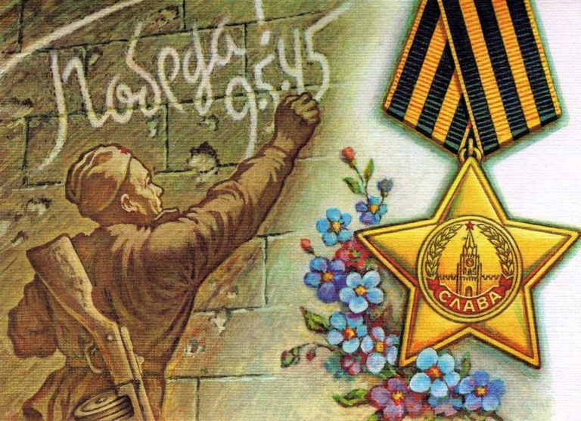

МБДОУ Азовский детский сад
комбинированного вида
«Сказка»

Речевые игры, посвящённые 75-летию победы в Великой Отечественной войне.
«Детям о войне».
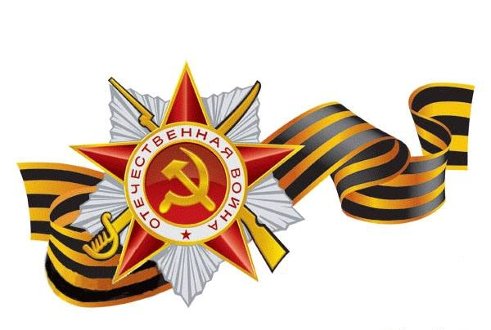

Подготовила учитель-логопед:
Баранова Анастасия Николаевна

Азово

2020 год

Загадки

Любой профессии военной
Учиться надо непременно,
Чтоб быть опорой для страны,
Чтоб в мире не было … (войны).

Всё он в один миг решает,
Великий подвиг совершает,
Он за честь стоит горой.
Кто он? Правильно … (герой).

Он готов в огонь и в бой
Защищая нас с тобой.
Он в дозор идёт и в град
Не покинет пост … (солдат).

Гусеницы две ползут
Башню с пушками везут (танк).

Смело в небе проплывает
Обгоняя птиц полёт,
Человек им управляет
Что такое? (самолёт)

Вдруг из тёмной темноты
В небе выросли кусты.
А на них – то голубые, пунцовые, золотые
Распускаются цветы небывалой красоты.
(салют).

Нрав у злодейки буйный, злой,
А прозывается ручной.
Но совсем не виновата
В этом грозная … (граната)

МБДОУ Азовский детский сад комбинированного вида
«Сказка»

«Как развить речь и мелкую моторику рук
у детей 3-4 лет»

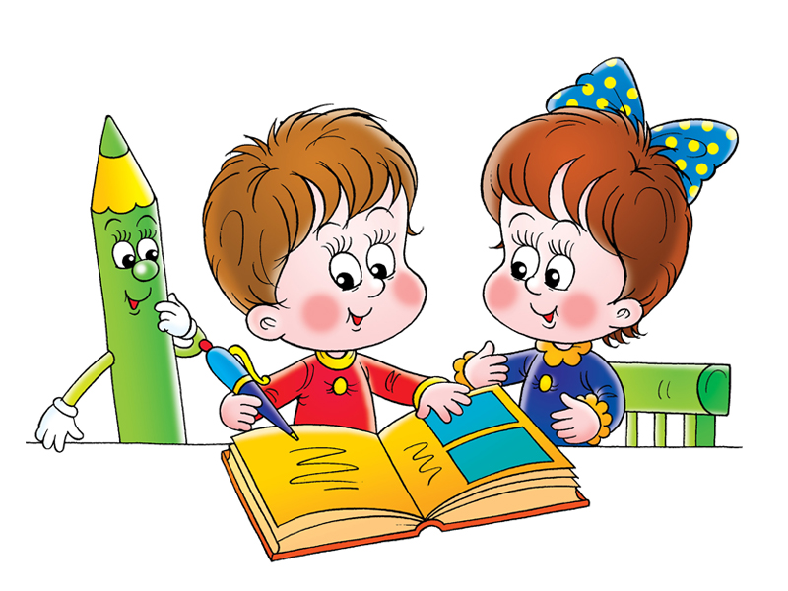

Азово

2015 год

Дорогие мамы и папы.
Рассказываете ли вы вашим детям о смысле праздника День Победы?
Для того, чтобы мы не забывали о важности праздника 9 Мая и передавали эту эстафету детям, предлагаю Вам варианты речевых игр и бесед с детьми о Великой Отечественной войне.

Беседа.
Расскажите детям:
1. Какой праздник отмечается в нашей стране 9 мая и почему он называется "День Победы".
2. О героях Великой Отечественной войны, рассмотрите иллюстрации в книгах.
3. Вспомните, кто из ближайших родственников принимал участие в Великой Отечественной войне, рассмотрите иллюстрации в книжках, фотографии родственников (дома).
4. Совместно с ребёнком сходите к мемориалу в честь защитников Родины (расскажите ребёнку о нём).
5. Познакомить ребенка с пословицей и объясните её значение:
"Мир строит, а война разрушает".

Ознакомление с художественной литературой.
Можно прочитать ребенку:
Л. Кассиль "Главное войско".
Н. Зенькович "Мальчишки в пилотках".

Игры с детьми.

«Доскажи словечко».
Цель: развивать у ребёнка фонематическое восприятие и умение подбирать слова-рифмы.
Еды – еды – еды – это день … (Победы!)
Юты – юты – юты – в Москве гремят … (Салюты)
Онь – онь – онь – горит вечный … (Огонь).
Ра – ра – ра – народ кричит … (Ура!)
Ир – ир – ир – нет войне, нам нужен … (Мир).

«Один – много».
Цель: пополнить словарь ребёнка по лексической теме: «Победа в Великой Оте-чественной войне», учить образовывать существительные и глаголы во множественное число.
Граната - … (гранаты) Бомба - …
Танк - … Корабль - …
Самолёт - … Котелок - …
Парашют - … Автомат - …
Пулемёт - … Паёк - …
Матрос плывёт - …
Боец стреляет - …
Пограничник охраняет - …
Солдат идёт - …
Лётчик сидит - …

«Скажи наоборот».
Цель: учить ребёнка подбирать слова противоположного значения различных категорий (имя существительное, глагол, прилагательное, наречие).
Зло - … (добро) Темно - … (светло) Война - … (мир) Громко - … (тихо)
Чёрное - … (белое) Враг - … (друг)
Трусливый - … (смелый)
Слабый - … (сильный)
Сытый - … (голодный)

«Что лишнее?».
Цель: развитие речевого слуха.
1.Воин, воинский, воет, война.
2. Рана, раненый, охрана, ранение.
3. Генерал, майор, автомат, полковник.
4. Снайпер, сапёр, танкист, артист.

«Сосчитай до пяти»
Цель: учить ребенка согласовывать числительное с существительным.
Один орден, два … три … четыре … пять …
Один солдат, два … три … четыре … пять …
Одна медаль, две … три … четыре … пять …
Одна награда, две … три … четыре … пять…

«Вставь пропущенный предлог»
Цель: учить ребёнка вставлять в предложение пропущенный предлог.
Военные лётчики защищали нашу Родину … небе.
Моряки воевали … врагом … море.
Танкисты сражались …танке.
Пограничники охраняли нашу Родину … границе.
«Закончи предложения».
Цель: учить придумывать свой вариант окончания предложения.
9 Мая - …
Все поздравляют ветеранов с …
В этот день ветеранам дарят …
Люди идут возлагать цветы к …
У Вечного огня уже лежит много …
На Красной площади проходит …

.

